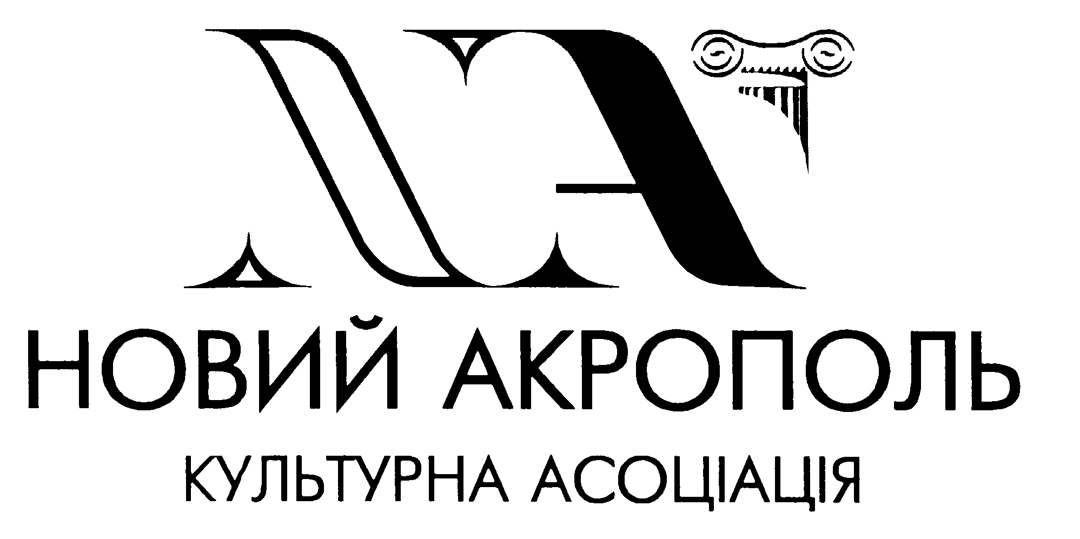

Асоціація «Новий Акрополь»
Група активної екології «Гея»
до Міжнародного дня волонтера

запрошують взяти участь у круглому столі

«ВОЛОНТЕРСТВО в дії:
тенденції та перспективи розвитку»

5 грудня 2009 р. о 15:00

Мета:
- Знайомство і презентація діяльності волонтерських організацій (екологічної спрямованості) Києва та України.
- Окреслення актуальних екологічних проблем, до вирішенні яких неурядові громадські організації можуть долучатися.
- Визначення можливих напрямів співпраці та об’єднання зусиль для проведення волонтерських проектів.

Теми круглого столу:
- Екологія в дії.
- Перспективи та проблеми розвитку екоклубів в Україні.
- Популяризація екології у ЗМІ: пропаганда волонтерства, формування екологічної свідомості громадян.

Презентація організації: 10-15 хв. (з можливістю демонстрації фото- та відеоматеріалів)
У програмі: перегляд фільму, спілкування у дружній атмосфері за чаєм та кавою. Формат зустрічі передбачається напівофіційний. Раді будемо бачити Вас та Ваших друзів!

Місце проведення:
ст. м. Нивки, вул. Щербакова 9-А, культурний центр „Новий Акрополь” (2 хв. пішки від метро)

Для участі у круглому столі необхідно
заповнити анкету (див. нижче) і надіслати
до 3 грудня 2009 р. на адресу: info@newacropolis.org.ua

Довідка:
Асоціація «Новий Акрополь» (New Acropolis) - міжнародна громадська організація, яка діє у понад 50 країнах світу. З 1991 р. асоціація представлена в Україні: її центри діють у Києві, Львові, Одесі, Харкові, Дніпропетровську, Донецьку. В рамках організації працює група активної екології «ГЕЯ», яка проводить одно-, дводенні екологічні акції у ботанічних садах України, дво-тритижневі експедиції до заповідників Карпат, Криму, Кременця. Проводиться благодійна діяльність, зокрема допомога дитячим будинкам-інтернатам та лікарням, організовуються виставки, наукові конференції, читаються лекції з філософії, культури, мистецтва. Сайт: www.newacropolis.org.ua

Додаткову інформацію можна отримати за телефоном:
(097) 970 89 31 Ольга Косянчук, e-mail: info@newacropolis.org.ua 14. 11. 2009

Волонтерство – це не просто суспільна дія, це спосіб життя і стан душі

АНКЕТА УЧАСНИКА

- Прізвище, ім’я, по батькові*:

- Контактний телефон*:

- Електронна адреса*:

- Освіта (спеціальність):

- Назва громадської організації / органу студентського самоврядування / державної чи приватної установи, яку Ви представляєте*:

- Інтернет-сторінка організації (якщо є):

- Ваша посада в організації/ установі:

- Ваш Досвід волонтерської діяльності (заходи, в яких брали участь, досвід організації, нагороди тощо):

* - поля, обов’язкові для заповнення

